Рекомендации родителям

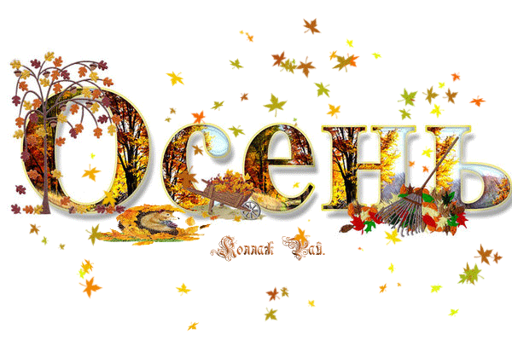
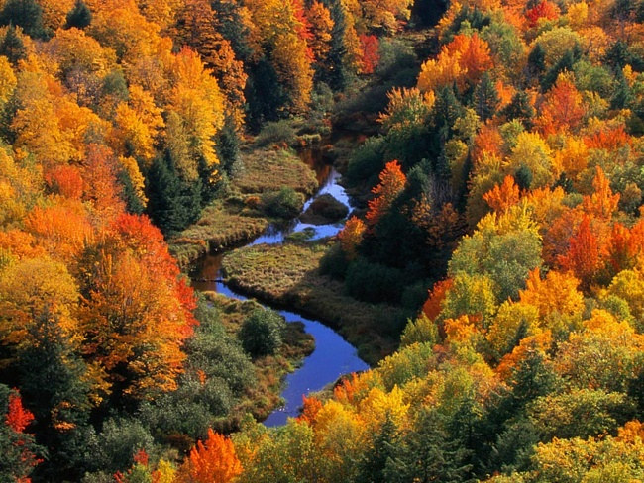

- Поговорить с ребенком об осени. Знать приметы осени: на улице осенью стало холодно, часто идут дожди, листья на деревьях стали красными и желтыми, они опадают, стало меньше жуков, бабочек, улетают в теплые края птицы, в садах и огородах убирают овощи и фрукты.
- Выучить названия осенних месяцев. Знать какой месяц сейчас.
- Подобрать по 2 определения:
Небо осенью (какое?) – пасмурное, осеннее, солнечное.
Солнце осенью -
Погода осенью –
Ветер осенью –
- Посчитать листочки до 5, правильно согласовывая слова: 1 листочек, 2 листочка, 3…….,4…….., 5 листочков.
- Сказать по – образцу: лист дуба – это дубовый лист, лист клена – это……., лист рябины - ….., лист осины - …,лист березы - …
- Прослушать текст (Читают родители). Ответить на вопросы полными предложениями. 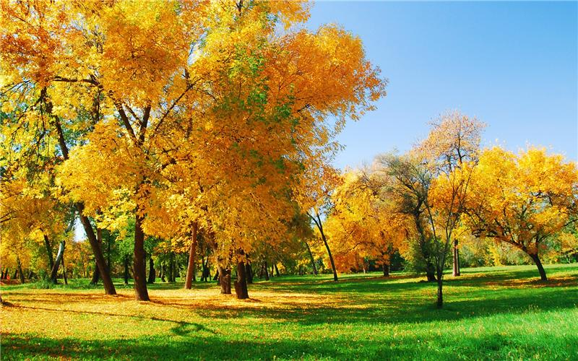
Наступила золотая осень. На небе ходят серые тучи. Моросит холодный дождь. Мало светит осеннее солнце. Желтые листья падают на землю. Земля похожа на красивый, разноцветный ковер.
• Какая осень наступила? (Наступила золотая осень)
• Какие тучи на небе?
• Какой дождь осенью?
• Какие осенью листья?
• Почему говорят, что осенью земля похожа на красивый ковер?
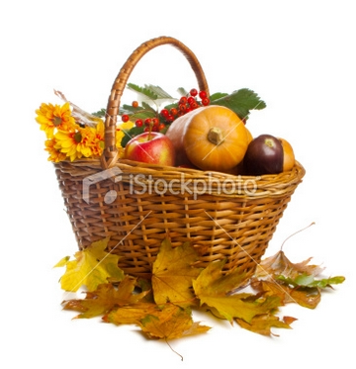
- Выучить стихотворение:
Осень, осень к нам пришла!
Нам подарки принесла:
Желтые листочки,
Вкусные грибочки.
Овощи и фрукты.
Хлебные продукты!
- Скажи наоборот:
Светло – темно
Холодно - ……..
Большой - ………
Горячий - ……….
День - ………….. Длинный - ……… Широкий - ………
Старый - ………… Рано - ……………
- Закончи предложения:
• Дождь идет, а дожди …..
• Лист падает, а………….. Цветок вянет, а………… Ветер дует, …………….
• Птица улетает, а………..
- Ответить на вопросы:
• День, когда идет дождь – какой? - ……………
• День, когда дует ветер –
• Дождик который идет осенью –
• Погода, когда часто идут дожди –
• Погода, когда светит солнце –
• Погода, когда дует ветер –
- Игра с пальчиками:
Кап-кап-кап-стучится осень
(поочередно сжимать – разжимать кисти рук, хлопнуть в ладоши)
Мелким дождиком в окно.
(одновременно сжимать-разжимать кисти рук)
Ветер пестрый лист уносит.
(соединять все пальцы по очереди с большим на правой руке)
Стало сыро и темно.
(соединять все пальцы по очереди с большим на левой руке)



